

**APP端**

minerpools

**使用手册**

目录

1.1. 1下载安装APP 3

1.2. 2接口配置和登录 3

1.3. 3 APP首页 3

2. 4矿机 5

3. 5 提取 6

4. 6我的 7

5. 7所有矿机收益详情 7

## 1下载安装APP

根据你管理员提供的安装文件或者下载地址下载安装好APP

## 2接口配置和登录

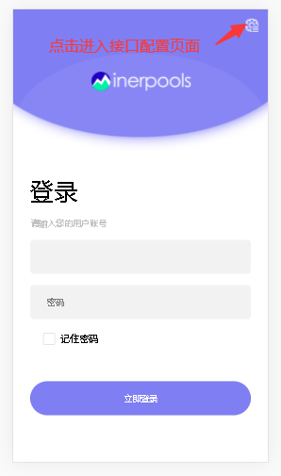 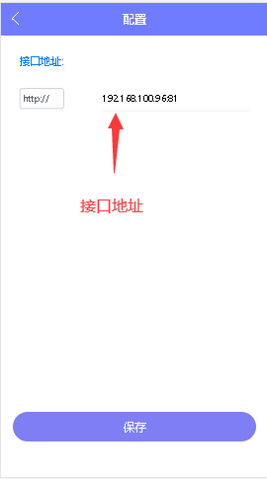

APP需要正确配置连接的服务器接口地址才能登录使用，

打开APP，在登录页面右上角点击按钮进入接口配置页面，见上图；

接口地址需要联系管理员获得

一般接口地址为ip或者域名形式 如<http://192.168.10.99:98> ,https://www.abcdefg.com

如上图,根据你的接口地址，先前面选择http://或者https:// 后面填写后边的部分；

填写好接口地址，然后保存回到登录页面，此时再输入你的登录用户名和密码进入登录

## 3 APP首页

成功登录后进入到app首页，如下图

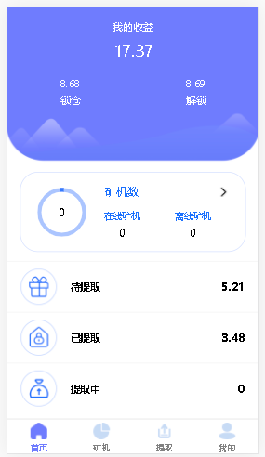

App页面底部为主要菜单栏 有首页，矿机，提取和我的四个菜单，点击可以进入到相关的页面

1首页上面部分为显示你的收益数据：（此部分点击可以进入到你的所有矿机的收益页面）

我的收益：目前你账号下的矿机所产生的所有收益

锁仓：你的收益中处于锁仓还未释放的部分

解锁：你的收益中已经释放解锁的部分

2 首页中间部分为显示你目前的矿机数据（此部分点击可以进入到矿机页面）

分别为你的总矿机数以及在线和离线的矿机数

3首页下面部分显示你目前的收益提取数据（此部分点击可以进入到提取页面）

待提取：你的收益中已解锁但未提取的部分

已提取：你的收益中已提取完成的部分

提取中：你的收益中已经提交申请的,但未完成等待管理员处理的部分

# 4矿机

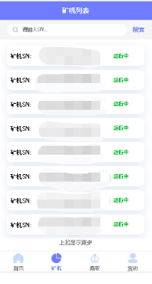 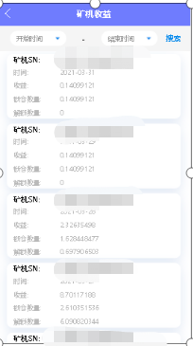

该页面显示出你目前的矿机列表，上面可以按矿机编号进行搜索

点击某一个矿机 进入到该矿机的收益详情的页面

矿机的收益详情显示了你这台矿机每天产生的收益情况，上面可以根据时间进行筛选

# 5 提取

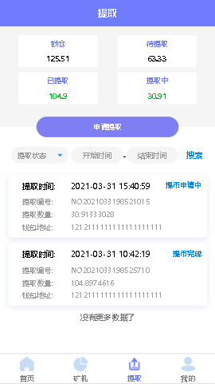

1上面显示相关统计数据 锁仓，待提取，提取中,已提取 概念和首页一样，见前面说明

2 点击申请按钮你可以提交申请单，你的待提取的部分可以通过此操作进行申请提取

正确提交申请后，等待管理员处理；

注意：如果你开始没配置过钱包地址，则会要求你去配置钱包地址后再进行提取操作；

3 下面是显示你申请过的申请单列表，你可以查看你的提起申请单的状态情况，可以通过申请状态和时间进行搜索

# 6我的

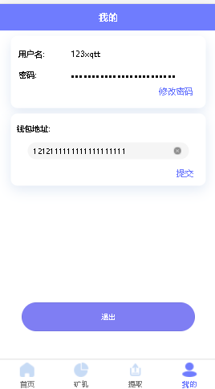

我的页面 可进行你的登录app密码和钱包地址的设置

1 可以修改你的登录密码

2 设置你的钱包地址，你提取申请时，具体转账会以你提交申请单时对应的这个钱包地址为准

# 7所有矿机收益详情

由前面首页上面收益部分点击进入到此页面，此页面展示了的所有矿机的每天的收益情况，

可以根据时间进行筛选；

